REQUERIMENTO 43/2023

SR. PRESIDENTE, SRS. VEREADORES E VEREADORAS

Na forma regimental requeiro à Mesa, que após ouvir o Plenário, seja enviado oficio, ao Gabinete do Senhor Prefeito de Cajazeiras Dr. José Aldemir Meireles de Almeida, e o Secretário de Desenvolvimento rural e recursos hídricos, o Sr° Francisco Damacena (Neto da vila nova), solicitando um melhoramento na estrada da Serragem, passando pelo Papa mel, na zona rural.

Desde já, agradeço e renovo os votos de estima e consideração.

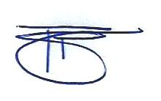
PLENÁRIO EDMILSON FEITOSA CAVALCANTE, EM 11 DE ABRIL DE 2023.

Atenciosamente,

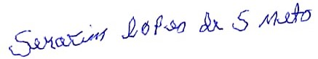

SERAFIM LOPES DE SOUZA NETO
Serafim Lopes de Souza Neto
Vereador

